NAMA : ISEP LUTPI NUR

NPM : 2113191079

KELAS : INFORMATIKA A2 2019

MATA KULIAH : BIG DATA

PERTEMUAN : MINGGU 15 QUIZ PRA UAS

1. **Data Ingestion**

Data ingestion adalah proses pemindahan data dari satu atau beberapa sumber ke suatu penyimpanan. Data tersebut nantinya akan disimpan dan dianalisis lebih lanjut.

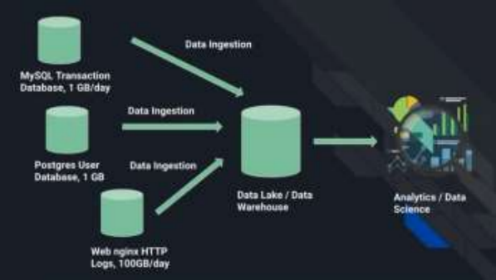Dari gambar disamping bisa dilihat Terdapat berbagai sumber data dari transaksi MySQL, Postgers User Database dan lainnya di tamping dalam data warehouse kemudian dianalisis untuk mendapatkan berbagai informasi penting.

1. **Berdasarkan data yang terdapat pada** [**https://bandungkota.bps.go.id**](https://bandungkota.bps.go.id)**, buatlah analisis tren (metode forecasting)**

Data yang digunakan adalah Perkembangan Nilai Ekspor Non Migas (US $), 1999-2021 Source Url: <https://bandungkota.bps.go.id/indicator/8/224/1/perkembangan-nilai-ekspor-non-migas-.html> Untuk menentukan tren 3 tahun ke depan

1. Data Mentah

|  |  |
| --- | --- |
| **Tahun** | **Jumlah** |
| 1999 | 947051653.250 |
| 2000 | 1001975394.120 |
| 2001 | 955273421.310 |
| 2002 | 996381363.580 |
| 2003 | 882920164.250 |
| 2004 | 785595248.780 |
| 2005 | 644970197.430 |
| 2006 | 667519225.040 |
| 2007 | 674519225.040 |
| 2008 | 696365237.030 |
| 2009 | 520048825.400 |
| 2010 | 625326253.900 |
| 2011 | 653590705.700 |
| 2012 | 669215754.700 |
| 2013 | 601533778.100 |
| 2014 | 603207748.100 |
| 2015 | 635194423.000 |
| 2016 | 609189816.500 |
| 2017 | 465038535.100 |
| 2018 | 465063035.000 |
| 2019 | 466159113.200 |
| 2020 | 321257375.200 |
| 2021 | 322360278.700 |

1. Grafik Trend
2. Menggunakan Rumus Yang Sudah Ada Di Excel

|  |  |
| --- | --- |
| **Tahun** | **Jumlah** |
| 1999 | 947051653.250 |
| 2000 | 1001975394.120 |
| 2001 | 955273421.310 |
| 2002 | 996381363.580 |
| 2003 | 882920164.250 |
| 2004 | 785595248.780 |
| 2005 | 644970197.430 |
| 2006 | 667519225.040 |
| 2007 | 674519225.040 |
| 2008 | 696365237.030 |
| 2009 | 520048825.400 |
| 2010 | 625326253.900 |
| 2011 | 653590705.700 |
| 2012 | 669215754.700 |
| 2013 | 601533778.100 |
| 2014 | 603207748.100 |
| 2015 | 635194423.000 |
| 2016 | 609189816.500 |
| 2017 | 465038535.100 |
| 2018 | 465063035.000 |
| 2019 | 466159113.200 |
| 2020 | 321257375.200 |
| 2021 | 322360278.700 |
| 2022 |  |
| 2023 |  |
| 2024 |  |

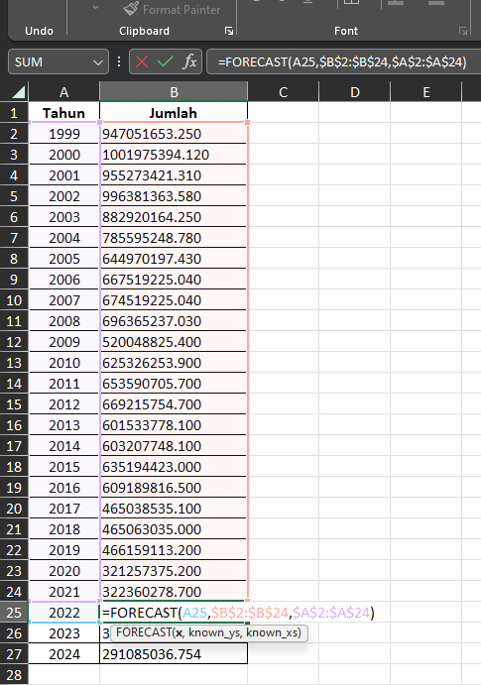

1. Anda diminta mencluster 8 point berikut: A1(2, 10), A2(2, 5), A3(8, 4), B1(5, 8), B2(7, 5), B3(6, 4), C1(1, 2), C2(4, 9). Gunakan K-Means dengan euclidean distance. Asumsikan A2, B2 dan C2 sebagai inisial cluster untuk cluster A, B dan C. Tampilkan perhitungan dan isi cluster (termasuk centroid cluster yang dihitung dengan rata-rata).

**Jawaban:**

A1(2, 10), A2(2, 5), A3(8, 4), B1(5, 8), B2(7, 5), B3(6, 4), C1(1, 2), C2(4, 9).

Jarak antara setiap titik dengan setiap cluster.

Cluster A, centroid: (2,5)

Cluster B, centroid: (7,5)

Cluster C, centroid: (4,9)

A1 🡪 cluster A

A3 🡪 cluster A, d(A3,A) =

B1 🡪 cluster A, d(B1,A) =

B3 🡪 cluster A, d(B3,A) =

C1 🡪 cluster A, d(C1,A) =